## 开放性实验设计与评价

1．实验设计的一般流程

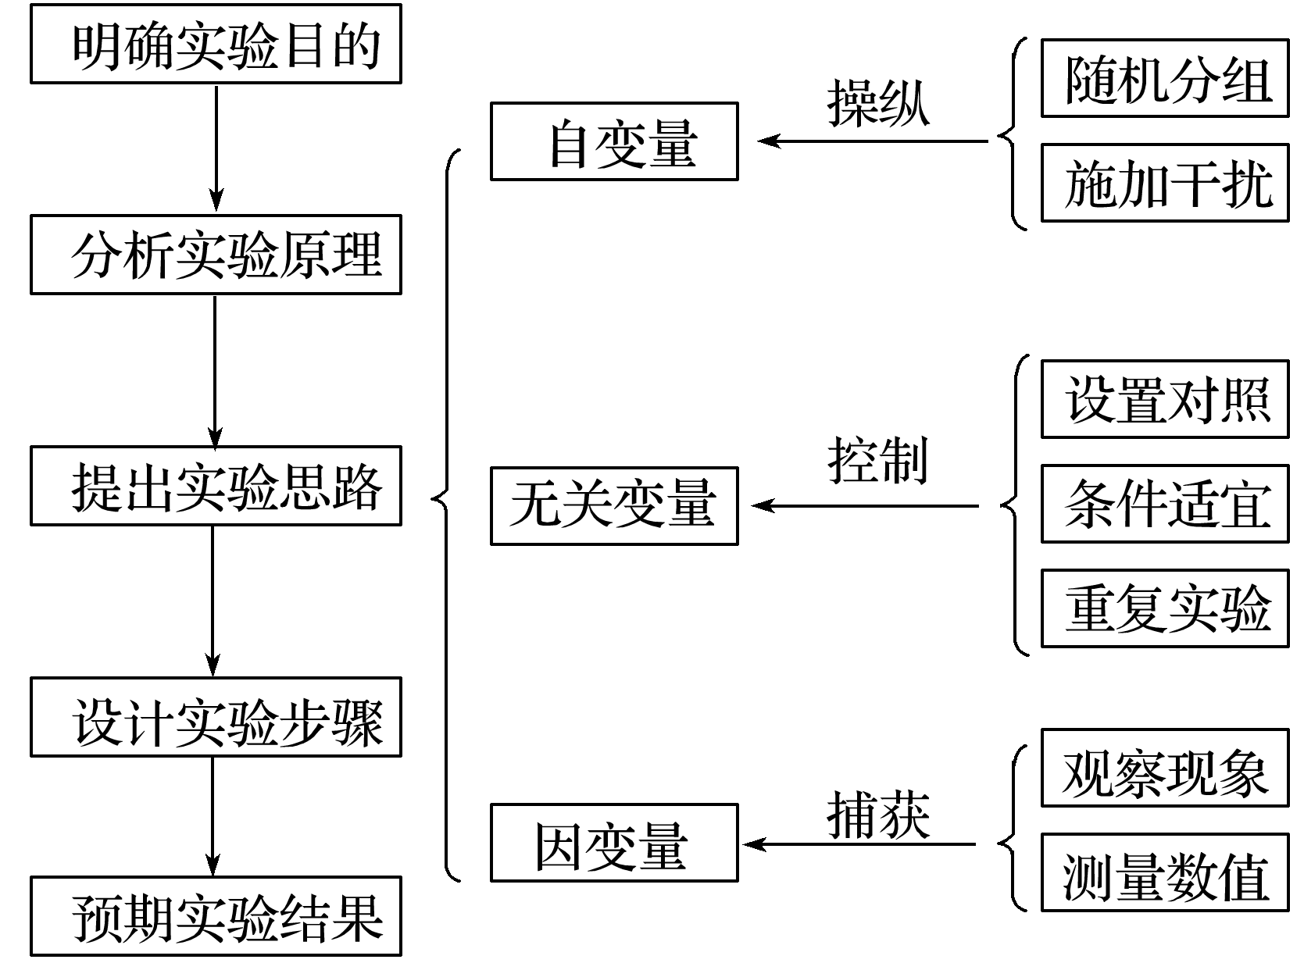

2．“三步法”书写实验步骤

(1)材料分组编号

①选材的句式：“**选取年龄、性别相同，健康且发育状况相同的同种动物**”或“**选取长势相同、大小相似的同种植物**”等。

②分组的句式：“**随机均分(或等分)为X组**”。

③编号的句式：“**编号为A、B……组**”或“**编号为甲、乙……组**”。

(2)对实验组与对照组施以不同的处理(控制变量)

实验组“**用适量的某溶液**”处理，对照组“**用等量的蒸馏水(或生理盐水或清水)**”处理，且“**每组都在相同且适宜的条件下培养(或饲养)**”或“**观察相同的时间**”。

(3)实验结果的观察与记录

“**一段时间后，观察(现象)或测量(数据)，做好记录(并计算出平均值)**”。

3．实验结果和结论的表达

(1)探究性实验结果的预测

大多有三种可能：**变量促进结果、变量抑制结果、变量与结果无关**。实验结论要根据可能的实验结果进行分析，探究性实验的每一个结果和结论一般都用“**如果(若)……就(则)……**”来描述。

(2)验证性实验的结果与相应结论只需考虑一种情况，即实验结论对应“实验目的”得出肯定结论。

4．组织答案需注意的问题

实验操作细节的设计要合理规范、切实可行、言简意赅。书面表达是解答实验设计题最关键的部分，在书写实验步骤时应注意以下几点：

(1)步骤设计一般不宜连续描述，而是分段叙述，并加以编号。

(2)为使叙述更简洁，对试管、烧杯等一般要加以分组、编号，如A、B或甲、乙等。

(3)叙述中尽量用规范的实验术语，不能用含糊的口语，如“等量”不宜说成“一样多”等。

(4)一般在时间、温度、物质的量上难以做到准确的量化表达，尽可能用“相同”“适宜”或“适量”等“定性”的语言表达。

(5)实验设计中适时出现“其他培养条件相同”或“培养一段相同时间后”等都是很好的得分点。

(6)题目给出的实验材料和试剂一般应充分利用，除非题目条件允许，否则不能自己随意增减实验材料和试剂。



1．某学校生物兴趣小组拟探究添加皮革蛋白粉的饲料对动物生长发育的影响作用。若你是该小组成员，请完善下列实验过程：

(1)实验材料和用具：大鼠若干只，普通饲料，添加皮革蛋白粉的饲料，其他所需条件均满足。

(2)实验目的：探究添加皮革蛋白粉的饲料对动物生长发育是否有影响。

(3)实验步骤：

①选______________________________的大鼠若干，随机均分为A、B两组，分笼饲养。

②A组鼠每天都饲喂适量普通饲料，B组鼠饲喂__________________________________。

③在相同且适宜的条件下饲养相同的一段时间。

④检查大鼠的生长发育状况，统计各组大鼠体重和发育状况。

(4)请你预测该实验的实验结果并作出相应的合理分析(至少写出三种情况)：

①________________________________________________________________________

________________________________________________________________________。

②________________________________________________________________________

________________________________________________________________________。

③________________________________________________________________________

________________________________________________________________________。

答案　(3)①身体健康、发育正常、体重相同、同一性别

②等量的添加皮革蛋白粉的饲料

(4)①A、B两组大鼠体重基本相等，发育状况相同，说明添加皮革蛋白粉的饲料对动物生长发育没有影响

②若A组大鼠体重大于B组大鼠体重，且A组大鼠的生长发育状况比B组大鼠好，说明添加皮革蛋白粉的饲料对动物生长发育有抑制作用

③若A组大鼠体重小于B组大鼠体重，且A组大鼠的生长发育状况比B组大鼠差，说明添加皮革蛋白粉的饲料对动物生长发育有促进作用

解析　该实验的目的是探究添加皮革蛋白粉的饲料对动物的生长发育是否有影响，因此实验的自变量是动物的饲料是否添加皮革蛋白粉，因变量是大鼠的体重、生长发育状况，实验鼠的初始体重、生长发育状况、饲料用量、饲养条件和时间等属于无关变量，无关变量应保持一致且适宜。由于该实验是探究性实验，皮革蛋白粉对动物生长发育可能有促进作用，可能有抑制作用，也可能对动物的生长发育无影响，预期结果时应考虑全面。

2．(2018·绵阳模拟)某多年生植物(2*n*＝10)茎的高度由一对等位基因(E和e)控制。研究发现：茎的高度与显性基因E的个数有关(EE为高秆、Ee为中秆、ee为矮秆)，并且染色体缺失会引起花粉不育。育种工作者将一正常纯合高秆植株(甲)在花蕾期用γ射线照射后，让其自交，发现子代有几株中秆植株(乙)，其他均为高秆植株。子代植株(乙)出现的原因有三种假设：

假设一：仅由环境因素引起；

假设二：γ射线照射植株(甲)导致其发生了隐性突变；

假设三：γ射线照射植株(甲)导致一个染色体上含有显性基因的片段丢失。

(1)γ射线照射花蕾期的植株(甲)后，植株叶芽细胞和生殖细胞均发生了突变，但在自然条件下，叶芽细胞突变对子代的性状几乎无影响，其原因是_________________________

________________________________________________________________________。

(2)现欲确定哪个假设正确，请说明实验思路并预期实验结果及结论：

①实验思路：_________________________________________________________

________________________________________________________________________。

②实验结果及结论：___________________________________________________

________________________________________________________________________

________________________________________________________________________

________________________________________________________________________。

答案　(1)突变发生在体细胞中(体细胞突变)，一般不能遗传给子代

(2)①将中秆植株(乙)在环境条件相同且适宜的自然条件下单株种植，并严格自交，观察并统计子代的表现型及比例

②若子代性状全为高秆，则假设一正确；若子代性状高秆∶中秆∶矮秆＝1∶2∶1，则假设二正确；若子代性状高秆∶中秆＝1∶1，则假设三正确

解析　(1)叶芽细胞属于体细胞，而体细胞突变一般不遗传给子代，因此植株叶芽细胞突变对子代的性状几乎无影响。

(2)探究中秆植株出现的原因，应利用该植株进行实验，可将中秆植株(乙)在环境条件相同且适宜的自然条件下单株种植，并严格自交，观察并统计子代的表现型及比例。若假设一正确，该变异仅由环境因素引起，则该植株的基因型为EE，自交子代都表现为高秆；若假设二正确，γ射线照射植株(甲)导致其发生了隐性突变，则该植株的基因型为Ee，自交后代的基因型及比例为EE∶Ee∶ee＝1∶2∶1，即子代表现型及比例为高秆∶中秆∶矮秆＝1∶2∶1；若假设三正确，γ射线照射植株(甲)导致一个染色体上含有显性基因的片段丢失，用O表示，则该植株的基因型为EO，由于染色体缺失会引起花粉不育，则其自交后代的基因型及比例为EE∶EO＝1∶1，即子代表现型及比例为高秆∶中秆＝1∶1。

3．(2018·长沙二模)为探究生长素和赤霉素对豌豆茎节间切段生长的影响，某同学设计了如图所示的实验，图1实验操作科学无误，图2为实验结果，该同学根据实验结果得出了生长素和赤霉素在促进豌豆茎节间切段生长方面具有协同作用的结论。请回答下列问题：

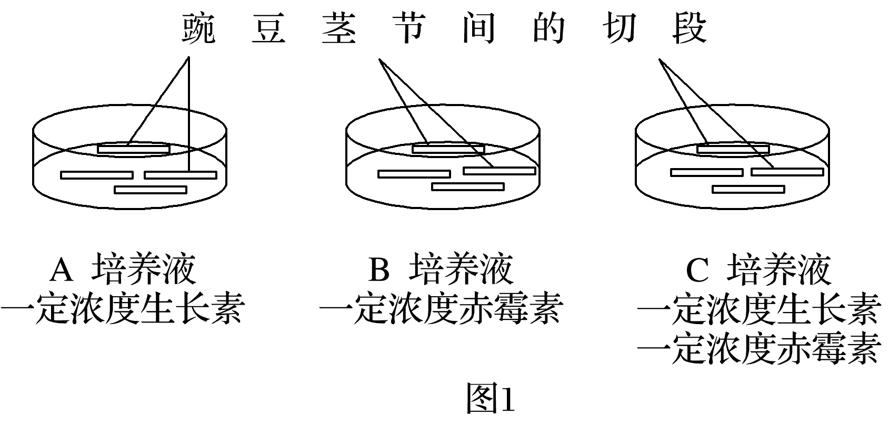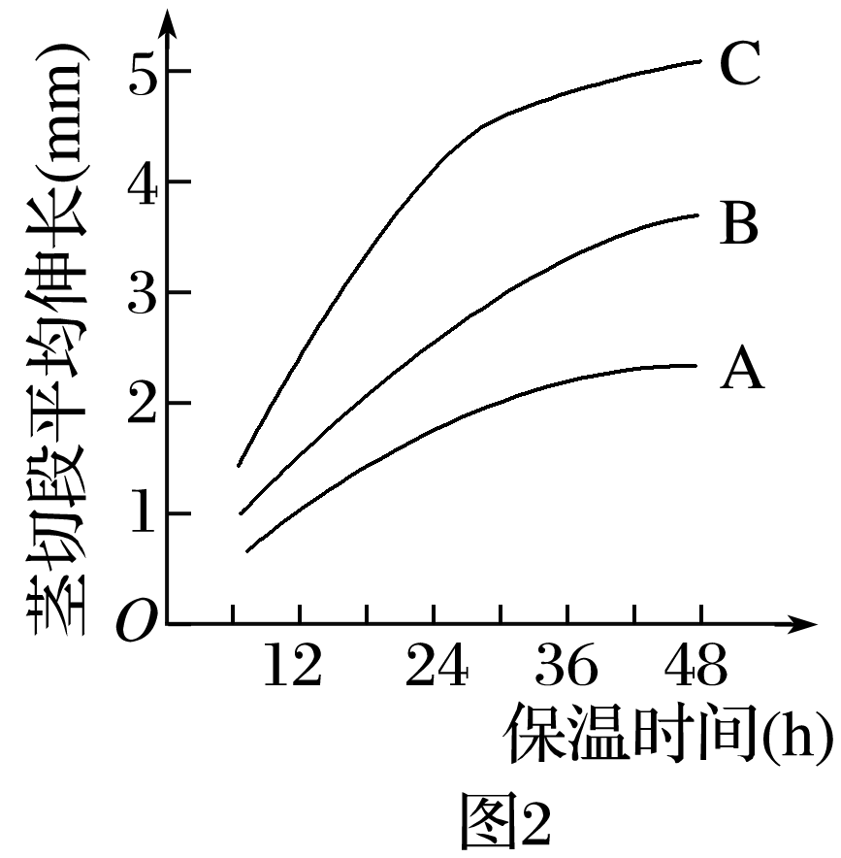

(1)根据实验结果分析，该同学的实验结论__________(填“一定”或“不一定”)成立。作出该判断的理由是___________________________________________________

________________________________________________________________________

________________________________________________________________________。

(2)根据生长素的作用具有两重性的特点，该同学又提出“赤霉素对豌豆茎节间切段生长的作用也具有两重性”的假说。请写出验证该假说的简单实验设计思路和支持该假说的预期实验结果：

实验设计思路：__________________________________________________________

________________________________________________________________________

________________________________________________________________________

________________________________________________________________________。

支持该假说的预期实验结果：_____________________________________________

________________________________________________________________________

________________________________________________________________________。

答案　(1)不一定　缺少不加激素处理的对照组，不能确定这两种激素对豌豆茎切段生长都起促进作用

(2)配制一系列浓度梯度的赤霉素溶液，分别用清水和所配制的赤霉素溶液处理长度和生长状况相同的豌豆茎节间切段，在相同且适宜的条件下培养一段时间，测量并计算每组茎切段的平均长度　较低浓度赤霉素溶液处理组茎切段的平均长度比清水处理组长，较高浓度赤霉素溶液处理组茎切段的平均长度比清水处理组短

解析　(1)实验缺少不加赤霉素和生长素的对照组，因此不能确定这两种激素对豌豆茎节间切段生长都起促进作用。

(2)两重性是指低浓度促进生长，高浓度抑制生长，要研究赤霉素对豌豆茎节间切段生长的作用也具有两重性的假说，必须设置至少三组实验，一组不加激素的对照组，另外两组分别用高浓度的赤霉素溶液和低浓度的赤霉素溶液处理长度和生长状况相同的豌豆茎节间切段，再通过测量并计算每组茎切段的平均长度，来验证假设。因此实验设计思路为配制一系列浓度梯度的赤霉素溶液，分别用清水和所配制的赤霉素溶液处理长度和生长状况相同的豌豆茎节间切段，在相同且适宜的条件下培养一段时间，测量并计算每组茎切段的平均长度。如果假设成立，则能预测到：较低浓度赤霉素溶液处理组茎切段的平均长度比清水处理组长，较高浓度赤霉素溶液处理组茎切段的平均长度比清水处理组短。

[思维延伸]　判断正误：

(1)使用显微镜观察装片，在10倍物镜下观察到的图像清晰、柔和，若直接转换至40倍物镜观察时，除调节细准焦螺旋外，还需要调用凹面镜(或调高亮度)、放大光圈

(2013·上海，13改编)(　√　)

(2)制作细胞的有丝分裂装片时，洋葱根尖解离后直接用龙胆紫溶液染色

(2014·山东，4B)(　×　)

(3)用显微镜观察洋葱根尖装片时，需保持细胞活性以便观察有丝分裂过程

(2015·山东，3C)(　×　)

(4)用光学显微镜可观察到月季成熟的紫红色叶表皮细胞染色体的形态和数目

(2017·天津，5D改编)(　×　)

(5)还原糖的鉴定实验中隔水加热时，试管中液体的液面应低于烧杯中水的液面

(2014·江苏，22B)(　√　)

(6)还原糖的鉴定实验结束时将剩余的斐林试剂装入棕色瓶，以便长期保存备用

(2014·江苏，22D)(　×　)

(7)在叶绿体色素提取实验中，在95%的乙醇中加入无水Na2CO3后可提高色素的溶解度

(2013·重庆，3D)(　√　)

(8)“利用双缩脲试剂检测生物组织中的蛋白质和利用重铬酸钾检测酵母菌培养液中的酒精”的实验中为达到实验目的，必须在碱性条件下进行(2015·天津，5AC)(　×　)

(9)若探究温度和pH对酶活性的影响，选用材料与试剂：前者为过氧化氢溶液、新鲜的肝脏研磨液，而后者为新制的蔗糖酶溶液、可溶性淀粉溶液、碘液(2013·江苏，23AC改编)(　×　)

(10)检测酵母菌培养过程中是否产生CO2，可判断其呼吸方式(2013·重庆，3C)(　×　)

(11)对酵母菌计数时，用吸管吸取培养液滴满血细胞计数板的计数室及其四周边缘，轻轻盖上盖玻片后即可镜检(经典高考题)(　×　)

(12)用两种不同浓度2,4－D溶液分别处理月季插条形态学下端，观察并比较扦插后的生根数，预期结果是低浓度2,4－D处理的插条生根数总是更多(经典高考题)(　×　)